Лабораторная работа № 4.2
Создание пространства имен DNS для развертывания службы Active Directory

- Цель:
- Изучить процесс инсталляции сервера DNS в ОС Windows Server.
- Изучить процесс настройки сервера DNS в ОС Windows Server.
- Изучить способы тестирования и проверки правильности функционирования сервера DNS.

- Теоретические сведения:
1. Служба DNS и Active Directory
Служба DNS является ключевой для службы Активного Каталога (Active Directory), являющейся основой сетевого управления ОС Windows Server 2000/2003/2008/2012.
Сервер DNS – это по сути база данных, состоящая из отдельных элементов, которые называются ресурсными записями (resource record) и содержат информацию о компьютерах в сети TCP/IP [5]. Различные типы ресурсных записей определяются в спецификациях DNS. Для Active Directory требуется новый тип ресурсной записи – SRV (ресурсная запись DNS для указания местоположения служб), чтобы хранить информацию о контроллерах домена Active Directory [6]. Кроме того, для сервера DNS, используемого службой Active Directory, требуется способность динамического обновления его записей, исходя из информации о доступности контроллеров домена в сети [6].
Серверы DNS ранних версий не обладают такими возможностями автоматического "самоконфигурирования". В этом случае администратор сети должен вручную модифицировать соответствующую ресурсную SRV–запись каждый раз, когда происходит отключение контроллера домена, и другие контроллеры берут на себя его роль. С другой стороны, протокол Dynamic Update, определенный в RFC 2136, позволяет серверам DNS получать от контроллеров домена сообщения, содержащие информацию о состоянии их готовности. Сервер DNS модифицирует свои ресурсные записи, исходя из содержимого этих сообщений, что обеспечивает доступ ко всем контроллерам домена, указанным в ресурсных записях, и включение в список на сервере DNS всех доступных контроллеров домена.
Версия Microsoft DNS Server, поставляемая вместе с Windows Server 2003, поддерживает обе новые спецификации так же, как и DNS Server BIND для UNIX, начиная с версии 8.1.2. Если в сети есть сервер DNS, поддерживающий эти возможности, то прежде чем начать процесс установки Active Directory, необходимо указать его IP–адрес в конфигурации TCP/IP нового сервера. В этом случае Вам не нужно устанавливать сервер DNS на Вашем новом контроллере домена, поскольку мастер Active Directory Installation Wizard найдет указанный сервер и создаст на нем, соответствующие ресурсные SRV–записи [7].
Но если в сети нет сервера DNS, поддерживающего новые возможности, мастер предложит вам автоматически установить и конфигурировать Microsoft DNS Server в системе. Можно отказаться от этого и установить сервер DNS на другом компьютере, но новый сервер должен иметь возможность доступа к этому серверу DNS для установки Active Directory и повышения статуса этого сервера до уровня контроллера домена.
В случае, если служба активного каталога не устанавливается, то сервер DNS ОС Windows Server 2003/2008/2012, может работать как традиционный сервер службы имен, обслуживающий запросы пользователей сети по разрешению имен DNS в IP–адреса и наоборот [7].

1. Cервер DNS ОС Windows Server

1.1. Инсталляция и конфигурирование сервера DNS в ОС Windows Server

Сервер DNS не устанавливается в ходе типичной установки Windows Server 2003/2008/2012, поэтому его необходимо доинсталлировать в установленную систему. Процесс инсталляции сервера DNS в ОС Windows Server 2003/2008/2012 заключается в инсталляции соответствующих компонент с дистрибутивного диска ОС.
После инсталляции сервера его необходимо настроить на выполнение конкретных задач, определяемых конфигурацией конкретной сетевой инфраструктуры, в которой он будет работать. Это процесс предполагает выполнение следующих работ:
- определить роль разворачиваемого сервера DNS;
- для сервера выполняющего роль основного сервера DNS какого–либо домена имен, необходимо создать соответствующие зоны и ресурсные записи, которые будучи загруженными в память и обработанными сервером DNS формируют базу данных пространства имен сервера;
- для вспомогательного сервера, необходимо определить перечень доменов, которые он должен поддерживать, путем загрузки соответствующих баз данных с соответствующих первичных серверов;
- создать обратные зоны и занести в них данные об именах машин, соответствующие их IP–адресам.

1.2. Настройка DNS–сервера с помощью менеджера серверов DNS
Вышеперечисленные действия можно выполнить с помощью менеджера серверов DNS, который входит в состав инструментов администрирования сервера Windows 2003/2008/2012 /Start/Programs/Administrative tools/DNS. Это стандартный способ, который предусмотрен создателями ОС Windows Server 2003/2008/2012.

1.3. Настройка DNS–сервера с помощью заранее подготовленных файлов конфигурации
Можно воспользоваться другим способом, который более прост при создании новых зон. Этот способ предполагает выполнение следующих шагов:
1. Создать файлы данных для всех зон, для которых создаваемый сервер DNS будет выполнять роль основного. По одному файлу на каждую зону, расширение файлов долно быть *.dns.
2. Создать файл конфигурации сервера под именем BOOT.
3. Поместить файлы, созданные на шагах 1 и 2 в директорию:
C:\Windows\System32\dns
4. Стартовать службу DNS с помощью менеджера служб /Start/Programs/Administrative tools/Services.
5. Протестировать и проверить правильность работы сервера DNS с помощью утилиты nslookup и стандартной консоли управления сервером DNS (Start/Programs/Administrative Tools/DNS).

1.4. Мониторинг и устранение неполадок DNS для Active Directory
Наблюдение за сервером DNS
В Windows 2000/2003/2008/2012 Server предусмотрены две способа контроля работы сервера DNS:
- запись событий по умолчанию в журнал сервера DNS;
- использование команд отладки для записи событий в текстовый файл.
Запись событий сервера DNS
При работе Windows 2000/2003/2008/2012 Server сообщения о событиях сервера DNS хранятся в журнале (log-файле) сервера отдельно от файлов событий, связанных с другими приложениями. Этот журнал можно просмотреть из оснастки Event Viewer. В него записывается ограниченный набор событий, выявляемых службой DNS, таких, как запуск и остановка сервера.
Event Viewer также позволяет наблюдать за событиями DNS на компьютерах клиентов, Эти события заносятся в файл журнала на каждом компьютере с Windows 2000.
Команды отладки
Консоль DNS позволяет задавать дополнительные параметры для создания временного текстового файла журнала. Этот файл — DNS.LOG — хранится в папке %system_root%\Systems32\Dns. Серверы DNS в Windows 2000/2003/2008/2012 поддерживают отладочные команды, описанные ниже (таблица 1).
Таблица 1. Команды отладки серверов DNS
Команда | Назначение
Query | Записывать запросы, полученные от клиентов
Notify | Записывать уведомления, полученные от других серверов DNS
Update | Записывать изменения зоны, полученные от других компьютеров
Questions | Записывать содержимое раздела вопроса для каждого запроса, обработанного сервером DNS
Answers | Записывать содержимое раздела ответа для каждого запроса, обработанного сервером DNS
Send | Подсчитывать запросы, посланные сервером DNS
Received | Подсчитывать запросы, полученные сервером DNS
UDP | Подсчитывать запросы, полученные по протоколу UDP
TCP | Подсчитывать запросы, полученные по протоколу TCP
Full Packets | Подсчитывать полные пакеты, полученные и записанные сервером DNS
Write Through | Подсчитывать пакеты, прошедшие через сервер DNS туда и обратно

По умолчанию все эти дополнительные возможности отладки отключены. После активизации какой-либо из них служба DNS сможет контролировать дополнительные виды событий, что пригодится при отладке сервера.
Такой контроль требует много ресурсов (в некоторых случаях замедляется работа сервера и требуется дополнительное место на диске), поэтому его следует использовать кратковременно, когда действительно нужна подробная информация о работе сервера.
Задание параметров отладки
Для того, чтобы настроить параметры для отладки службы DNS необходимо выполнить следующие действия.
1. В консоли DNS выбрать правой кнопкой имя сервера, затем в контекстном меню указать Properties.
2. Перейти на вкладку Logging и задать необходимые параметры отладки. Подтвердить сделанные установки, щелкнув кнопку ОК.
Устранение неполадок DNS
В таблице 2 перечислены возможные неполадки в работе службы DNS и способы их решения.
Таблица 2. Причины некорректной работы службы DNS
№ п.п. | Причина | Решение
Неполадки, связанные с зонной передачей
1 | Приостановка службы DNS на сервере | Убедитесь, что все серверы, используемые в процессе передачи, доступны и службы DNS на них не приостановлены
2 | Разрыв связи по сети между серверами DNS используемыми в про цессе зонной передачи | Используя команду PING, проверьте с двух сторон наличие сетевого канала между двумя серверами DNS. В случае неудачи одного из двух тестов ищите причину непосредственно в сети.
3 | Серийные номера зоны на сервере-получателе и сервере-источнике совпадают, что препятствует передаче | Используя консоль DNS, увеличьте серийный номер на вкладке SQA для сервера-источника, чтобы он превысил серийный номер сервера-получателя. После этого инициируйте передачу зоны на сервере-получателе.
4 | Возникают проблемы при взаимодействии сервера- источника и сервера- получателя | Проверить, не установлена ли на одном из серверов старая версия DNS, например версия BIND.
5 | Зона содержит записи ресурсов и другие дан- ные, которые сервер DNS не может правильно интерпретировать | Убедиться, что зона не содержит несовместимых типов данных, например записей ресурсов неподдерживаемых типов, и ошибок. Также необходимо выяснить, указана ли в конфигурации сервера приостановка загрузки некорректных данных, и определить метод проверки имен. Эти параметры задаются в консоли DNS.
6 | Данные полномочной зоны не корректны | Если при передаче зоны постоянно происходят ошибки, нужно убедиться, что зона не содержит нестандартных данных. Чтобы определить вероятный источник ошибок, просмотрите сообщения в журнале сервера DNS
Прекращение делегирования зоны
7 | Делегирование зоны неправильно сконфигурировано | Проверить параметры делегирования зоны и исправить конфигурацию, если это необходимо

В таблице 3 указаны способы устранения неполадок динамического обновления записей DNS.
Таблица 3. Способы устранения неполадок динамического обновления
№ п.п. | Причина | Решение
Клиент не выполняет динамическое обновление
1 | Клиент (или его сервер DHCP) не поддерживает протокол динамического обновления DNS | Следует убедиться, что все клиенты поддерживают протокол динамического обновления и включены соответствующие опции динамического обновления записей на сервере DNS в Windows 2000/2003/2008/2012. Динамические обновления поддерживают клиенты работающие под управлением ОС Windows 2000/2003/2008/2012/XP. Чтобы обеспечить возможность динамически регистрировать компьютеры клиентов, следует установить на них Windows 2000/2003/2008/2012/XP либо установите в сети сервер DHCP для обслуживания клиентов, использующих другие ОС.
2 | Клиент не смог зареги стрироваться на сервере DNS обновления из-за неполной конфигурации DNS | Убедитесь, что клиент правильно сконфигурирован, и при необходимости обновите конфигурацию. Для обновления DNS для динамического конфигурации клиентов задайте первичный суффикс на компьютере клиента с постоянным IP-адресом или задайте зависящий от соединения суффикс DNS на одном из сетевых подключений клиента
3 | Клиент DNS не смог обновить информацию с сервера DNS из-за проблем на сервере | Если клиент может обращаться к своему основному и альтернативным серверам DNS, указанным в его конфигурации, значит, дело не в компьютере клиента. На клиентах под управлением Windows 2000 используйте Event Viewer для просмотра сист. log-файла и определения причин неудач при обновлениях записей ресурсов узлов (А) и указателей (PTR)
4 | Сервер DNS не поддерживает динамические обновления | Убедитесь, что сервер DNS. к которому обращается клиент, способен поддерживать протокол динамического обновления, описанный в RFC 2136. Так, серверы DNS на базе Windows NT 4.0, в отличие от серверов Windows 2000/2003/2008/2012, не поддерживают динамическое обновление
5 | Сервер DNS способен поддерживать динамические обновления, но не делает этого | Убедитесь, что основная зона, откуда клиенты подучают изменения, настроена на их поддержку. По умолчанию, сервер DNS с Windows 2000 для основной зоны не поддерживает динамические обновления. Отредактируйте свойства зоны на основном сервере DNS, если это необходимо
 | База данных зоны недоступна | Убедитесь, что зона существует и доступна для изменений. Для основных серверов DNS убедитесь, что файл зоны на сервере существует и зона не приостановлена. Дополнительные серверы не поддерживают динамическое обновление. Определите основной сервер юны, способный их поддерживать, по данным записей ресурсов SOA и NS. Для зоны, интегрированной в Active Directory, убедитесь, что сервер DNS является контроллером домена и имеет доступ к базе данных Active Directory, где хранится файл зоны
Задания для выполнения:
1. Выполнить настройку виртуальной сети в соответствии со схемой, приведенной на рис. 1.
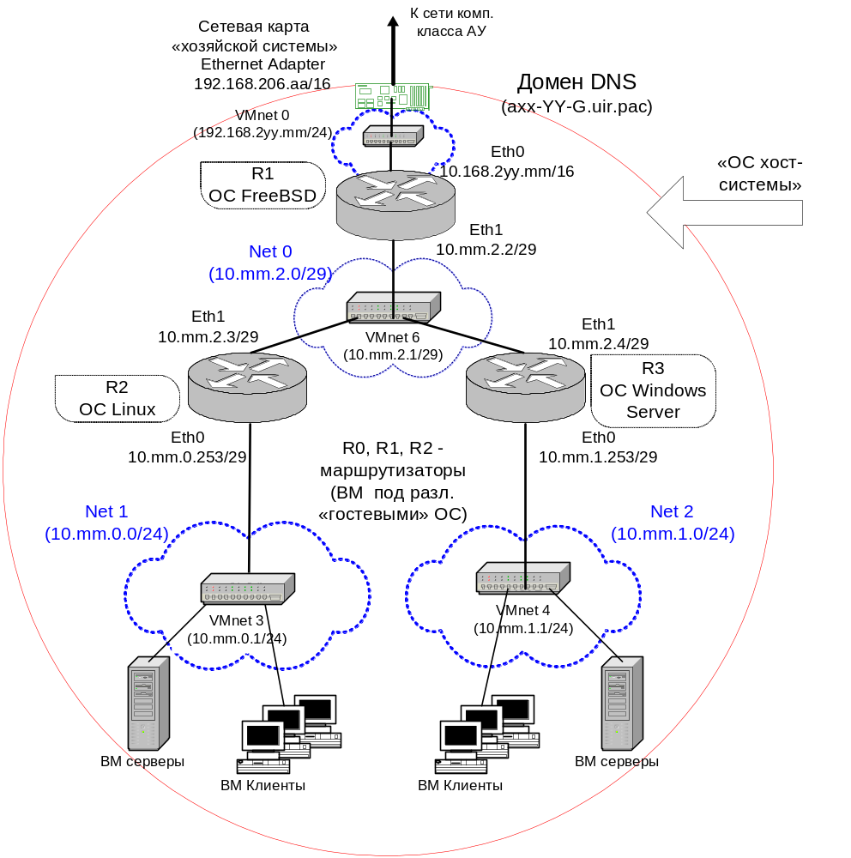
Рис. 1. Схема виртуальной сети

Для настройки использовать инструмент «Manage Virtual Networks», входящий в состав ПО VMware Workstation. В сетевых адресах указанных на рис. 1. mm – означает номер по журналу.
2. Выполнить установку ПО сервера DNS в операционную систему Windows Server 2003/2008/2012:
Запускаем Server Manager, выбираем роль DNS и на сервере жмем правой кнопкой мыши. Выбираем пункт DNS Manager (Диспетчер DNS) (рисунок 2).
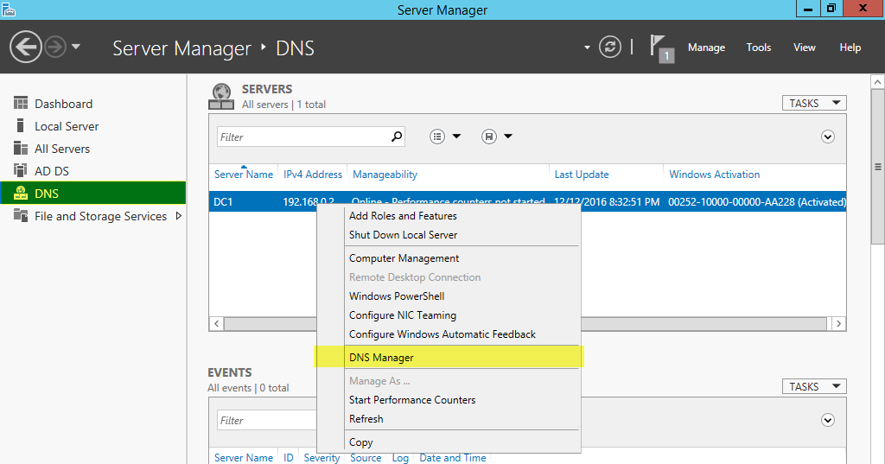
Рис.2 Вызов менеджера DNS
Примечание. При дальнейшем выполнении лабораторной работы используйте дополнительный материал – Настройка DNS и DHCP.
3. Выполнить конфигурирование сервера DNS.
3.1. Следуя процедуре, описанной в разделе "Настройка DNS–сервера с помощью заранее подготовленных файлов конфигурации" выполните следующие действия:
- возьмите файлы зон, подготовленные при выполнении практической работы 2.9, либо создайте файлы описания зон на основе файлов примера, и поместите их в домашний каталог DNS–сервера C:\Windows\System32\dns;
- возьмите файл конфигурации сервера boot, подготовленный при выполнении работы 4.1 либо создайте его и поместите в домашний каталог DNS–сервера C:\Windows\System32\dns;
- перестартуйте сервис DNS;
Замечания по подготовке конфигурационных файлов.
1. Параметры задания по конфигурированию DNS–сервера определены в таблице 1.
Таблица 1. Имена машин и сетевые адреса домена DNS aXX-G.poit.bgtu
Имя машины на схеме вирт. сети | ОС | Сетевой адрес интерфейса и адрес шлюза по умолчанию
gw | Linux Ubuntu Server | Оба адреса назначается автоматически по протоколу DHCP, посмотреть в настройках хоз. машины
R1 |  | 10.mm.2.2
R2 | Linux CentOS Server | 10.mm.0.253
gw-net0 |  | 10.mm.2.3/29
gw-net1 | Windows Server 2012 | 10.mm.1.253
R3 |  | 10.mm.2.4
M1(C1) | Windows XP | 10.mm.0.2
M2(C2) | Windows XP | 10.mm.1.2

2. Для одной зоны aXX-G.poit.bgtu должны быть подготовлены следующие файлы:
- aXX-G.poit.bgtu.dns – файл данных для прямой зоны aXX-G.poit.bgtu.; где: XX – номер машины.
- localhost.dns – файл данных зоны 127.0.0.0;
- 10.XX.dns – файл данных для обратной зоны ХХ.10.in-addr.arpa;
- cache.dns – файл данных загружаемый в кэш при старте сервера;
- boot – файл конфигурации сервера, в котором описывается какие роли будет выполнять сервер DNS.
3. Файлы примера содержат минимально необходимый набор ресурсных записей. Для создания рабочих файлов на основе файлов примера в каждом файле необходимо изменить все записи, в которых встречаются следующие подстроки:
- имя домена aXX-G.poit.bgtu, заменяется на имя соответствующее вашему заданию, например на a01-1, а имя ZZ-G.poit.bgtu на реальное имя машины, которая будет выполнять роль вторичного сервера для ваших зон, например R1.axx-g-poit.bgtu;
- условный адрес 192.168.6.xx нужно изменить на реальный адрес вашей машины, например на 192.168.6.1, а адрес 192.168.6.zz на реальный адрес вторичного сервера ваших зон, например 192.168.6.21;
- аналогичным образом изменяются имена серверов, на пример ns1-xx на ns1-21 во всех файлах данных прямых и обратных зон, а также в файле конфигурации сервера boot.
Замечание. Все изменения файлов рекомендуется выполнять в текстовом редакторе «Блокнот» только с помощью функции «Заменить» (меню Правка/Заменить).
3.2. Проверьте правильность настройки сервера DNS.
При выполнении правильности функционирования сервера DNS используйте информацию, содержащуюся в части «Мониторинг и устранение неполадок DNS для Active Directory» раздела теоретических сведений.
3.2.1. Протестируйте работу DNS сервера с помощью средств мониторинга, предоставляемых консолью управления сервером DNS (менеджер DNS):
а) Откройте окно менеджера DNS Start/Programs/Administrative Tools/DNS (рисунок 3).
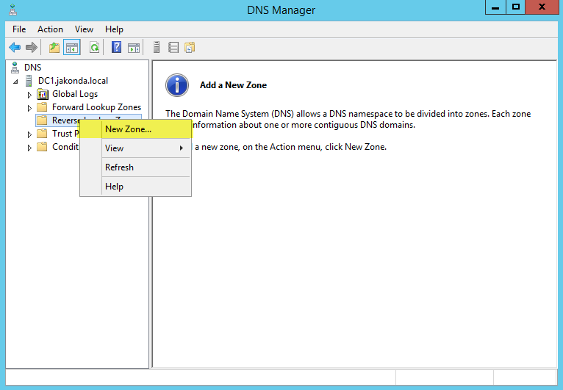
Рис. 3. Окно менеджера DNS
б) В дереве консоли DNS щелкните правой кнопкой на объекте SERVER (или имя вашего сервера) и выберите команду Properties (Свойства). Откроется окно свойств SERVER (Если вы задали своему серверу другое имя, в заголовке окна будет значиться оно).
в) Перейдите на вкладку Monitoring.
г) В списке Select A Test Type (Выберите тип теста) пометьте флажки A Simple Query Against This DNS Server (Простой запрос к этому DNS-серверу) и A Recursive Query To Other DNS Servers (Рекурсивный запрос к другим DNS-серверам) и щелкните Test Now (Протестировать).
В окне свойств Server в списке результатов тестирования должна появиться надпись PASS (Прошел успешно) в столбцах Simple Query (Простой запрос) и Recursive Query (Рекурсивный запрос).
д) Щелкните ОК.
е) Закройте консоль DNS.
3.2.2. Протестируйте работу DNS сервера с помощью программы nslookup, выполняемой как локально. Для проверки возможности передачи всей зоны на вторичный сервер используйте следующую команду в интерактивном режиме nslookup:
> ls –t any aXX-G.poit.bgtu
где: aXX-G.poit.bgtu – условное имя домена, в котором используются следующие обозначения:
xx – номер по журналу;
g – номер группы.
Замечание. Для успешного выполнения этой проверки, необходимо разрешить передачу данных зоны другим машинам, для чего необходимо сделать следующее:
а) Откройте окно менеджера DNS Start/Programs/Administrative Tools/DNS.
б) В дереве консоли DNS щелкните правой кнопкой на объекте зоны aXX-G.poit.bgtu (имя вашей зоны) и из контекстного меню выберите команду Properties (Свойства).
Откроется окно свойств зоны (в заголовке окна будет значиться имя зоны). Выберите закладку “Zone transfers” и в ней установите флажки: “Allow zone transfer” и “To any server”
в) Щелкните ОК.
г) Закройте консоль DNS.
3.2.3. Просмотрите сообщения в журнале событий, сообщений об ошибках в работе сервера DNS не должно быть. Если такие сообщения есть, то внимательно изучите их и устраните неполадки в работе службы DNS. Вновь протестируйте работу сервера.
3.2.4. Убедитесь, что созданный сервер успешно получает данные зоны, для которой он является вторичным. Признаком правильности работы при получении данных с первичного сервера, является появление в директории C:\Windows\System32\dns файла с именем, указанным в соответствующей строке конфигурационного файла boot.
3.3. Опишите в отчете все действия, сделанные при выполнении задания 3. Если в работе сервера были неполадки, то включите в отчет подробное описание всех действий по устранению неполадок в работе сервера DNS, также подробно опишите причины, по которым сервер неправильно функционировал. Сделайте вывод по результатам выполнения задания 3.
4. Конфигурирование зоны
С помощью менеджера службы DNS выполните следующие задания.
4.1 Создайте в прямой зоне aXX-G.poit.bgtu адресные записи для машин m(с)1 и машин m(с)2 расположенных в сетях net-0 и net-1 соответственно (см. рис. 1).
4.2 Внесите в обратную зону xx.10.in-addr.arpa записи PTR, соответствующие изменениям сделанным в прямой зоне;
4.3. Все действия, выполняемые при выполнении задания «Конфигурирование зоны» опишите в отчете. Сделайте вывод по результатам выполнения задания «Конфигурирование зоны».
5. Оформление результатов.
Оформите результаты выполнения данной работы в виде отчета.

Контрольные вопросы:
1. Как служба DNS связана со службой активного каталога (Active Directory)?
2. Что такое динамический DNS?
3. Какие новые ресурсные записи требуются для работы активного каталога Windows?
4. Кратко опишите процесс инсталляции DNS–сервера в ОС Windows 2003/2008/2012 Server.
5. Какие два способа настройки (конфигурирования) DNS–сервера существуют в ОС Windows 2003/2008/2012 Server?
6. Кратко опишите пользовательский интерфейс менеджера DNS–серверов.
7. В каком месте файловой системы (в каком каталоге) ОС Windows располагаются конфигурационные файлы и файлы зон сервера DNS?
8. С помощью какой консоли ММС можно перезапустить службу DNS?
9. Опишите последовательность шагов инсталляции и настройки DNS в ОС Windows 2003/2008/2012 Server.
10. Опишите порядок отключения серверов DNS.

